Занятие 1
Разминка – каждое упражнение повторить 10 раз.
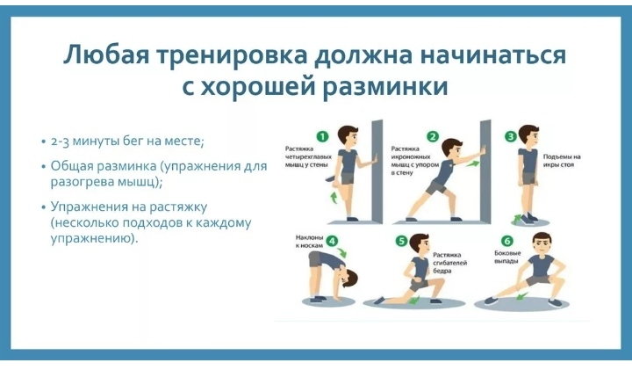

Упражнения на развитие силовой выносливости (сделать 2 серии)
